利用labelIMG标定的的数据集格式 为 xml

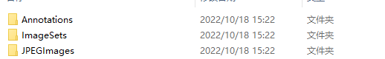

转为 mmdetection训练需要的 COCO 数据集中的json

调用voc2coco

